INFORMACJA PRASOWA

20 kwietnia 2017 r.
E-usługa „Sprawdź swoje punkty karne” dostępna od 24 kwietnia

Kierowcy w całym kraju mogą bez wychodzenia z domu sprawdzić, ile punktów karnych zebrali za wykroczenia drogowe. E-usługa będzie dostępna za darmo na portalu Obywatel.gov.pl. Aby z niej skorzystać potrzebny jest Profil Zaufany(eGO)

Prezentacja danych zawiera sumę punktów karnych, datę popełnienia wykroczenia, informacje o pojeździe, miejsce popełnienia wykroczenia, dane kierowcy oraz informację o liczbie tzw. punktów tymczasowych:

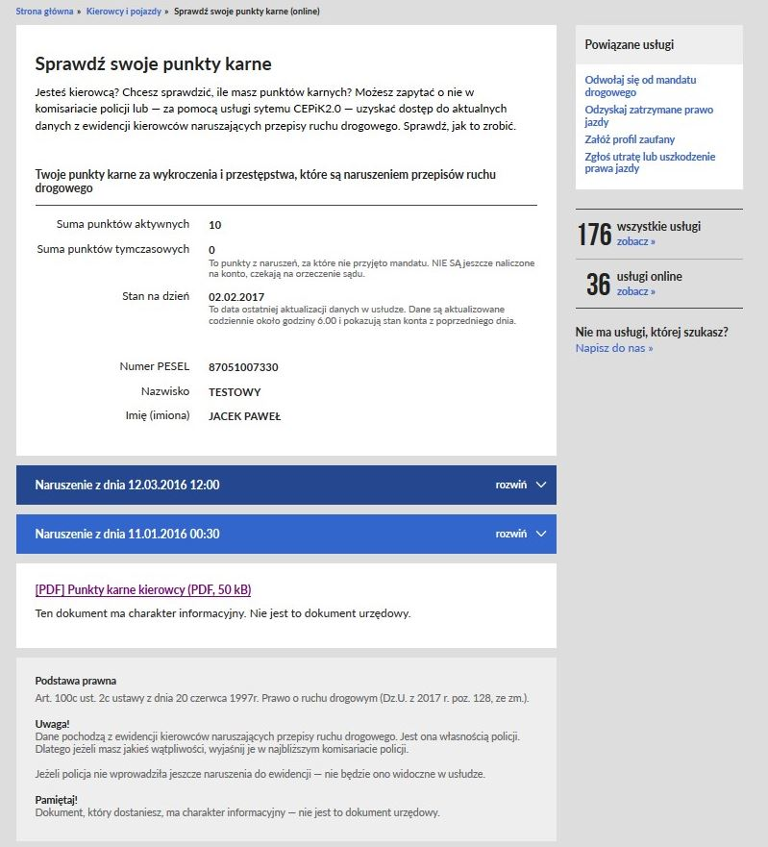

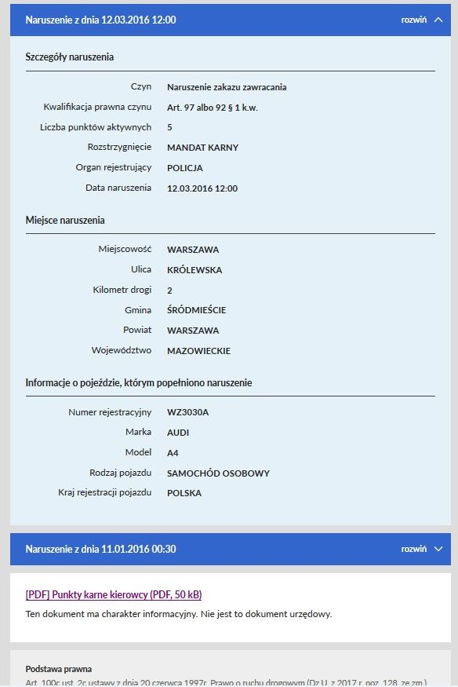

Profil Zaufany (eG0) można założyć na dwa sposoby:
- W sposób tradycyjny, rejestrując się na stronie pz.gov.pl, a następnie odwiedzając Punkt Potwierdzający z ważnym dokumentem tożsamości.

- Bez wychodzenia z domu z wykorzystaniem zewnętrznego dostawcy tożsamości. Obecnie takiej opcji mogą skorzystać klienci:

- PKO BP
- Inteligo
- ING
- Envelo
- Millennium Bank

W najbliższych tygodniach do grona zewnętrznych dostawców tożsamości dołączą kolejne instytucje.
Serwis Obywatel.gov.pl został uruchomiony w marcu 2015 roku. Jego celem jest dostarczanie obywatelom najwyższej jakości informacji o działaniach administracji rządowej i usługach publicznych. W 2016 roku serwis Obywatel.gov.pl odwiedziło ponad 4,7 mln unikalnych użytkowników, którzy wykonali ponad 18 mln odsłon. Obecnie serwis oferuje 176 usług, w tym 35 usług online.
Uruchomienie usługi „Sprawdź swoje punkty karne” to pierwszy etap Programu CEPiK 2.0. Kolejne e-usługi w ramach programu CEPiK 2.0 będą uruchamiane w 2018 r. Będą to:
- „Mój pojazd” (możliwość sprawdzenia online szczegółowych informacji o pojazdach)

- „Uprawnienia kierowcy” (możliwość sprawdzenia online szczegółowych informacji o uprawnieniach do kierowania pojazdami różnych kategorii)

- „Udostępnij swoje dane pracodawcy” (Usługa dla kierowców zawodowych. Chodzi o możliwość dobrowolnego udostępnienia swojemu pracodawcy osobistych danych z bazy CEPiK, np. o liczbie zgromadzonych punktów karnych)

- „Sprawdź punkty szkołę jazdy i instruktora” (możliwość sprawdzenia online ilu wychowanków danego instruktora lub absolwentów szkoły jazdy pozytywnie zdaje egzamin)

- „Przypominaj o terminach” (Opcja powiadamiania – e-mailem lub SMS – o terminach badań technicznych pojazdu, konieczności przedłużenia polisy OC, badaniach lekarskich dla kierowców itp.)

Program CEPiK 2.0 został podzielany na sześć etapów (kamieni milowych). Poszczególne etapy Programu będą realizowane w następujących terminach:
• Etap 1 marzec 2017
• Etap 2 październik 2017
• Etap 2 grudzień 2017
• Etap 4 marzec 2018
• Etap 5 maj 2018
• Etap 6 lipiec 2018

W sumie CEPiK 2.0 to ponad 20 modułów realizowanych przez zespół projektowy liczący ponad 120 osób oraz 1,2 tys. zadań zaplanowanych w harmonogramie ramowym.

Z poważaniem
Karol Manys
Rzecznik prasowy
Ministerstwa Cyfryzacji

